GLOBAL物流管理系统详细设计说明书

编写：Amaker | 日期：2008-11-24
审核： | 日期：
批准： | 日期：
受控状态： | 是
发布版次：1.0 | 日期：2008-11-24
编号：

变更记录

日期 | 版本 | 变更说明 | 作者
2008-11-22 | 1.0 | 初始版本 | Amaker

签字确认

系统模块 | 对应章节 | 对应部门 | 负责人签字

目 录
1 引言 3
1.1 编写目的 3
1.2 背景 3
1.3 基线 4
1.4 范围 4
1.5 定义 4
1.6 参考资料 4
1.7 术语与缩写解释 4
2 模块命名规则 4
3 模块汇总 5
3.1 模块汇总表 5
3.2 模块关系图 6
4 子系统模块设计 7
4.1 用户管理模块 7
4.2 员工管理模块 7
4.3 车辆管理模块 7
4.4 配送点管理模块 8
4.5 线路管理模块 8
4.6 订单管理模块 9
4.7 交接单管理模块 9

引言

编写目的
本说明书目的在于明确说明系统各功能的实现方式，指导开发员进行编码。
本说明书的预期读者为：XXX等。

背景
待开发的软件系统的名称：GLOBAL物流管理系统
本项目的任务提出者及单位：中软国际（CS&S）实训基地
开发者：AMAKER
用户：GLOBAL物流公司

基线
GLOBAL物流管理系统需求分析说明书 v1.0

范围
系统包括的范围：本系统涉及物流公司的员工、用户、车辆、线路、配送点、订单、报表管理个方面的业务。

定义
  - MVC： Model View Contorler的思想
  - ORM: Object Relation Mapping的思想
  - SSH : 是Struts，Hibernate，Sping三项技术的简称。

参考资料
    - 《软件工程导论》，张海藩，清华大学出版社。
    - GLOBAL物流管理系统项目计划任务书
    - GLOBAL物流管理系统可行性研究报告杀

术语与缩写解释
缩写、术语 | 解 释
SPP | 精简并行过程，Simplified Parallel Process
SD | 系统设计，System Design
MVC | Model View Contorler的思想
ORM | Object Relation Mapping的思想
SSH | Struts，Hibernate，Sping三项技术的简称

模块命名规则

模块汇总

模块汇总表
管理端子系统
模块名称 | 功能简述
用户管理 | 对系统的用户提供管理功能
员工管理 | 对公司中的员工信息进行管理
车辆管理 | 对公司中车辆提供添加，删除，查找，维护等功能
配送点管理 | 对配送点的管理提供添加，删除，查看等功能
线路管理 | 实现添加，删除，查看线路功能
订单管理 | 对订单提供一系列的管理功能
交接单管理 | 提供对交接单的管理
报表管理 | 提供导出报表的功能
客户端子系统
模块名称 | 功能简述
货物状态查询 | 为用户提供查询其订单状态的功能
价格查询 | 可以查看各网点价格

模块关系图
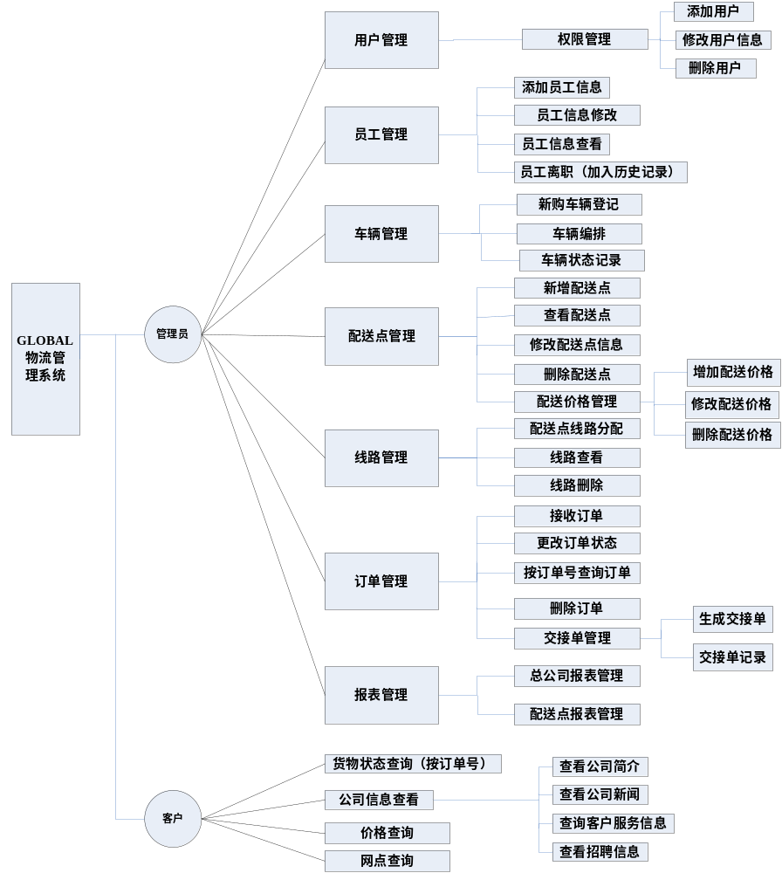

子系统模块设计

用户管理模块
模块名称 | 用户管理
功能描述 | 提供对用户的添加，删除，查看以及权限管理功能
接口与属性 | public void addUser(User user);  public void updateUser(User user);  public void deleteUser(User user);  public List queryAllUser();  public User queryUserByUserID(int userID);  public User queryuserByEmpID(int empID);  public List queryUserByPowerID(int powerID);  public List queryUserByDeliverySpotID(int deliverySpotID);  public List queryPowerFromPower();
数据结构
与算法
补充说明

员工管理模块
模块名称 | 员工管理
功能描述 | 提供对员工信息的管理
接口与属性 | public void addEmployee(Employee emp);  public void updateEmployee(Employee emp);  public List queryAllEmployee();  public Employee queryByEmpID(int empID);  public Employee queryByEmpNO(String empNo);  public List queryEmployeeByPositionID(int positionID);  public List queryEmployeeByDeliverySpotID(int deliverySpotID);
数据结构
与算法
补充说明

车辆管理模块
模块名称 | 车辆管理
功能描述 | 对公司中车辆提供添加，删除，查找，维护等功能
接口与属性 | public void addCar(Car car);  public void updateCar(Car car);  public void deleteCar(Car car);  public List queryAllCar();  public Car queryCarByCarID(int carID);  public Car queryCarByCarNO(String carNO);  public Car queryCarByWorkNO(String workNO);  public Car queryCarByEmpID(int empID);  public List queryCarByCarTypeID(int carTypeID);  public List queryCarByLeaveTime(String fromLeaveTime,String toLeaveTime);  public List queryCarByCarStateID(int carStateID);  public List queryCarStateFromCarState();
数据结构
与算法
补充说明

配送点管理模块
模块名称 | 配送点管理
功能描述 | 对配送点的管理提供添加，删除，查看等功能
接口与属性 | public void addDeliverySpot(Deliveryspot deliverySpot);  public void updateDeliverySpot(Deliveryspot deliverySpot);  public void deleteDeliverySpot(Deliveryspot deliverySpot);  public List queryAllDeliverySpot();  public List queryDeliverySpotByProvinceID(int provinceID);  public List queryProvinceFromProvince();  public List queryCityByProvinceIDFromCity(int provinceID);
数据结构
与算法
补充说明

线路管理模块
模块名称 | 线路管理
功能描述 | 实现添加，删除，查看线路功能
接口与属性 | public void addLine(Line line);  public void deleteLine(Line line);  public List queryAllLine();  public Line querylineByLineID(int lineID);  public void addLineDetaile(Linedetaile lineDetaile);  public void deleteLineDetaile(Linedetaile lineDetaile);  public List queryLineDetaileByLineID(int lineID);
数据结构
与算法
补充说明

订单管理模块
模块名称 | 订单管理
功能描述 | 提供对订单的管理功能
接口与属性 | public void addOrder(Order order);  public void updateOrder(Order order);  public void deleteOrder(Order order);  public List queryAllOrder();  public Order queryOrderByOrderID(int orderID);  public Order queryOrderByOrderNO(String orderNO);  public List queryOrderByCreateTime(String fromCreateTime,  String ToCreateTime);  public List queryOrderByOrderStateID(int orderStateID);  public List queryOrderByDeliverySpotID(int deliverySpotID);  public List queryOrderStateFromOrderState();
数据结构
与算法
补充说明

交接单管理模块
模块名称 | 交接单管理
功能描述 | 提供对交接单的管理功能
接口与属性 | public void addReceipt(Receipt receipt);  public void deleteReceipt(Receipt receipt);  public List queryAllReceipt();  public Receipt queryReceiptByReceiptID(int receiptID);  public Receipt queryReceiptByDeliverySpotID(int deliverySpotID);  public List queryReceiptByCarNO(String carNO);  public void addReceiptDetaile(Receiptdetaile receiptDetaile);  public void deleteReceiptDetaile(Receiptdetaile receiptDetaile);  public List queryReceiptDetaileByReceiptID(int receiptID);
数据结构
与算法
补充说明

